**Конспект занятия по рисованию в нетрадиционной технике в старшей группе «Пушистая кошка»**

(Тема рассчитана на 2 занятия по 30 мин)

 В роли Педагога выступает Родитель!

***Образовательные задачи:***

1. Закрепить навыки рисования нетрадиционной техникой - тычком жесткой кистью, позволяющий наиболее ярко передать изображаемый объект, характерную фактурность его внешнего вида (объем, пушистость)

2. Учить правильно держать кисть при рисовании.

3. Учить набирать краску на кончик кисти, затем излишки удалять о бумагу и делать тычок жесткой кистью по нарисованной карандашом линии или форме.

4. Продолжать учить рисовать крупно, располагать изображение в соответствии с размером листа.

***Развивающие задачи:***

1. Расширять знания о домашних животных, прививать любовь к ним.

2. Развивать творческое воображение детей, создавать условия для развития творческих способностей.

3. Развивать изобразительные навыки и умения, мелкую моторику рук.

***Воспитательные задачи:***

1. Вызвать желание передавать в рисунке выразительность образа;

2. Воспитывать аккуратность, самостоятельность;

3. Воспитывать эмоционально-положительное отношение к работе.

*Материалы для занятия:* гуашь, палитра, баночка с водой, жесткая кисточка, подставка для кисти, влажная салфетка, альбомный лист, простой карандаш.

**Ход занятия:**

1. Вводная часть: Игра «Здравствуй, друг!»

Здравствуй друг! (Дети вытягиваю правую руку в сторону.)

Здравствуй друг! (Вытягивают левую руку в сторону.)

Становись скорее в круг, (Берутся за руки.)

Мы по кругу пойдем (Идут по кругу.)

И друзей везде найдем!

- Давайте улыбнёмся друг другу и начнём наше занятие. Я хочу, чтобы у вас всё получилось, и целый день было хорошее настроение!

- Ребята, к нам кто - то идет в гости. Хотите узнать кто это? Тогда отгадайте мою загадку:

Загадка детям:

Хвост пушистый и усы …

Нет приятнее красы!

Лапки - мягкие подушки,

Кверху поднятые ушки.

Ну, подумайте немножко.

Догадались? Это (кошка).

Действительно, к нам в группу пришла кошечка. А вы знаете, как ее зовут? Ее зовут Мурка. Я встретила ее сегодня утром, около детского сада, такую красивую, нарядную, но грустную. У нее оказывается, совсем нет друзей. Когда я это узнала, мне очень захотелось ей помочь. Ребята, давайте вместе поможем нашей Мурке найти друзей, но сначала предлагаю ее немного развеселить, поиграть в игру «Кошкины повадки».

Вам покажем мы немножко,

Как ступает мягко кошка (идут бесшумно)

Еле слышно: топ-топ-топ (на цыпочках)

Хвостик книзу: оп-оп-оп.

Но, подняв свой хвост пушистый,

Кошка может быть и быстрой.

Ввысь бросается отважно (прыгают легко на месте)

Вот прыжок, ещё подскок,

То вперёд, а то отскок.

А потом мяукнет: «Мяу! Я в свой домик убегаю» (бегут на свои места)

**Педагог :**

- Мы собрались, чтобы помочь кошке Мурке найти друзей. Где же нам найти их?

Правильно, мы их нарисуем.

Воспитатель на доске показывает схему рисования домашнего животного кошки с помощью геометрических фигур.

- Рисуем овал – это туловище, круг – голова; четыре вытянутых овала – передние и задние лапки; один вытянутый и поднятый вверх овал – хвост; на голове с помощью небольших треугольников рисуем ушки. Рисовать мордочку будем, когда покрасим кошечку гуашью – две параллельные точки – глаза, одна жирная точка пониже – носик. С помощью горизонтальных линий рисуем усы. Дугообразной линией изображаем рот.

- Рисовать мы будем в два приема: сначала нарисуем силуэт кошки простым карандашом (крупно, соотнося с размером листа), затем заполним их цветом.

- Ребята, если посмотреть на контур, можно заметить, что он нарисован ровными, гладкими линиями, а наша кошечка на самом деле пушистая. Для того чтобы кошечка была похожа на настоящую, мы будем рисовать контур жесткой кистью. Если кисть обмакнуть в краску нужного цвета, затем излишки удалить о бумагу и сделать «тычок» по нарисованной карандашом линии и тут же оторвать ее от поверхности, то получится отпечаток, который придаст линии объем и пушистость. Следующий отпечаток следует накладывать рядом, не оставляя свободного пространства между предыдущим и последующим. Когда контур будет готов, заполнить отпечатками пространство внутри.

Теперь можно приступить к работе, но сначала проведём разминку.

Разминка с кисточкой.

Держим кисточку вот так (рука на локте, кисточку держат тремя пальцами выше ее металлической части)

Это трудно? Нет, пустяк (движения кистью руки по тексту)

Вправо – влево, вверх и вниз

Побежала наша кисть.

А потом, а потом (кисточку держат вертикально)

Кисточка бежит кругом (выполняют «тычки» без краски на листе)

Закрутилась, как волчок.

За «тычком» идет «тычок»!

Воспитатель: дети, чтобы рисунки получились красивыми, давайте разомнем пальчики

Пальчиковая гимнастика «Котята»

У зверей 4 лапы (поднимаем и опускаем 4 пальца на руках)

Когти могут поцарапать (изображаем коготки)

Не лицо у них, а морда (пальцы соединить в шар, приблизить к лицу)

Хвост, усы, а носик мокрый («волна», усы показать, носик обвести)

И, конечно, ушки! (трем уши)

Только на макушке (показать руками)

Дополнительные вопросы:

Кого будем рисовать?

Из каких частей состоит и как будет расположен объект?

Какие материалы будем использовать?

В какой технике будем выполнять?

О чем необходимо помнить при работе с гуашью в технике «тычком»?

2**. Самостоятельная деятельность детей**

В процессе работы педагог следит за тем, как рисуют дети: напоминает о том, чтобы не набирали много краски на кисть, а лишь слегка касались поверхности краски, чтобы отпечаток имел воздушно-окрашенную поверхность; сначала выполнить до конца один элемент, лишь затем приступать к выполнению следующего.

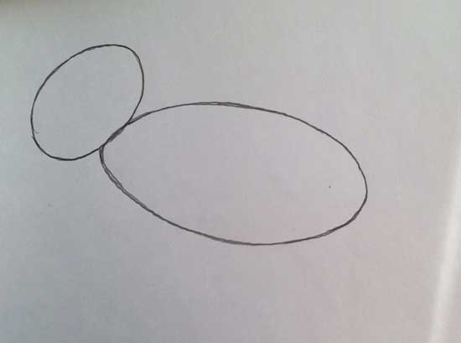

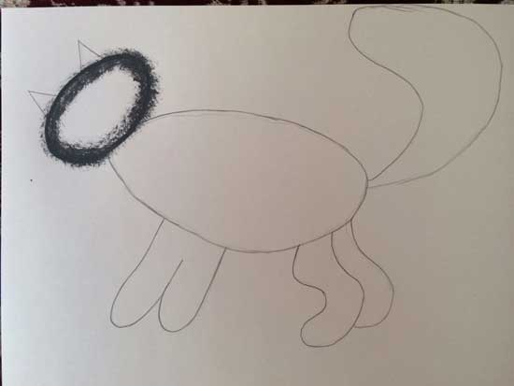

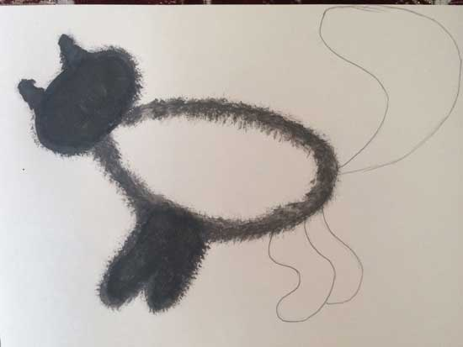

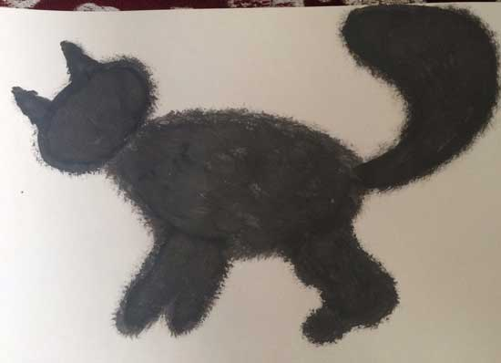

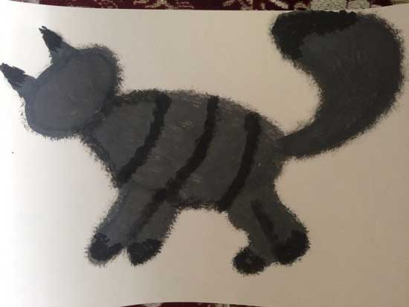

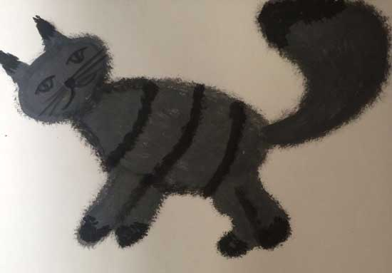

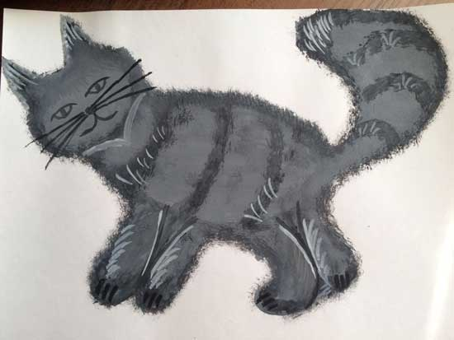

**Физкультминутка «У кошки в гостях»**

Позвала нас в гости Кошка (ладошки на щеки, качаем головой)

И пошли мы по дорожке (шагаем на месте)

Видим – дерево высокое (ставим кулачок на кулачок)

Видим - озеро глубокое («волна» рукой)

Птицы песенки поют (скрестить пальцы)

Зернышки везде клюют (клюём то на одной ладони, то на другой)

Тут клюют и там клюют

Никому их не дают («погрозить» пальцем)

Это дом («крыша» из рук)

А в нем окошко (показываем пальцами)

Нас встречают кот и кошка (хлопаем в ладоши)

Мы немножко погостим («здороваемся» руками)

И обратно побежим (бег на месте)

3. Итог занятия (обыгрывание рисунков, анализ и оценка работ).

- Ребята, молодцы, все справились. Кошки получились на славу. У каждой из них свой характер, свой внешний вид и настроение. Посмотрев на них, хочется дать им кличку. А как вы их назовете? Кошка Мурка тоже радуется тому, что у нее теперь столько красивых, добрых, веселых друзей. Она вам очень благодарна и говорит вам «Спасибо»- мяу-мяу-мяу.